­­Nama : Yanuar Nurul Hilal

NIM : 222112418

Kelas : 2KS4

**Penugasan Struktur Data Praktikum 3**

1. Buatlah contoh program sederhana yang memuat elemen array di dalam structure DAN sekaligus memuat structure di dalam array.

#include <stdio.h>

#include <stdlib.h>

#define MAX 2

struct mahasiswa{

    char nama[30];

    char provinsi[50];

    char kabkota[50];

    int kodepos;

};

int main()

­{

    struct mahasiswa mhs[MAX];

    int i;

    for(i=0;i<MAX;i++)

        {

            printf("Input Nama = ");scanf("%s",mhs[i].nama);

            printf("Input Provinsi = ");scanf("%s",mhs[i].provinsi);

            printf("Input Kabupaten/Kota = ");scanf("%s",mhs[i].kabkota);

            printf("Input Kode pos = ");scanf("%d",&mhs[i].kodepos);

            printf("\n");

        }

    system("clear");

            printf("\nDATA MAHASISWA\n");

    for(i=0;i<MAX;i++)

        {

            printf("Nama = %s\n",mhs[i].nama);

            printf("Provinsi = %s\n",mhs[i].provinsi);

            printf("Kabupaten/Kota = %s\n",mhs[i].kabkota);

            printf("Kode pos = %d\n",mhs[i].kodepos);

            printf("\n");

        }

    return 0;

}

Output :

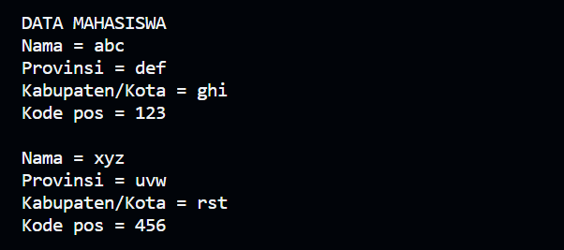

2. Buatlah contoh program sederhana yang memuat sebuah structure dengan elemen pointer di dalamnya.

#include<stdio.h>

struct

{

    int nosim;

    char *tipesim;

    char *nama;

    char *kabkota;

    char *provinsi;

    char *goldarah;

}warga,*p = &warga;

struct

{

    int day,month,year;

}expired,*pp = &expired;

int main()

{

    expired.day = 17;

    expired.month=8;

    expired.year=2024;

    warga.nosim=42069666;

    warga.tipesim="A";

    warga.nama="Joko Widodo";

    warga.goldarah="O";

    warga.kabkota="Solo";

    warga.provinsi="Jawa Tengah";

    printf("\nSurat Izin Mengemudi\n");

    printf("Nomor SIM      : %d\n",p->nosim);

    printf("Tipe SIM       : %s\n",p->tipesim);

    printf("Nama           : %s\n",p->nama);

    printf("Kabupaten/Kota : %s\n",p->kabkota);

    printf("Provinsi       : %s\n",p->provinsi);

    printf("Golongan Darah : %s\n",p->goldarah);

    printf("Masa Berlaku   : %2d-%d-%4d\n",pp->day,pp->month,pp->year);

    return 0;

}

Output :

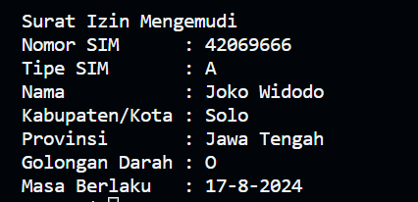

3. Buatlah contoh program sederhana yang memuat sebuah pointer yang menunjuk sebuah structure.

#include    <stdio.h>

#include    <stdlib.h>

struct matakuliah

{

    char namamatkul[30];

    char dosenmatkul[30];

    char kodematkul[7];

    int sksmatkul;

};

int main()

{

    system("clear");

    struct matakuliah matkul;

    strcpy(matkul.namamatkul,"Struktur Data");

    strcpy(matkul.dosenmatkul,"Dwy Bagus Cahyono");

    strcpy(matkul.kodematkul,"K203312");

    matkul.sksmatkul=3;

    struct matakuliah *mk = &matkul;

    printf("Mata Kuliah = %s\n",mk->namamatkul);

    printf("Dosen = %s\n",mk->dosenmatkul);

    printf("Kode Mata Kuliah = %s\n",mk->kodematkul);

    printf("Jumlah SKS Mata Kuliah = %d\n",mk->sksmatkul);

    return 0;

}

Output :

